**一、选择题**

1、简谐振动的能量，下列说法中正确的是 ［ C ］

(A) 简谐振动的动能守恒 (B) 简谐振动的势能守恒

(C) 简谐振动的机械能守恒 (D) 简谐振动角动量守恒

2、关于简谐振动，下列说法中正确的是 ［ A ］

(A) 同一周期内没有两个完全相同的振动状态 (B) 质点在平衡位置处，振动的速度为零

(C) 质点在最大位移处，振动的速度最大 (D) 质点在最大位移处，动能最大

3、关于旋转矢量法，下列说法中错误的是 ［ D ］

(A) 矢量 $\overset{⃑}{A}$ 的绝对值等于振动的振幅

(B) 矢量 $\overset{⃑}{A}$ 的旋转角速度等于简谐振动的角频率

(C) 矢量 $\overset{⃑}{A}$ 旋转一周，其端点在*x*轴的投影点就作一次全振动

(D) 旋转矢量法描述简谐振动，就是矢量 $\overset{⃑}{A}$ 本身在作简谐振动

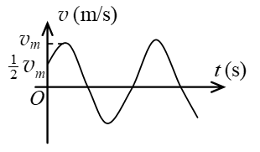4、一质点作简谐振动．其运动速度与时间的曲线如图所示．若质点的振动规律用余弦函数描述，则其初相应为 ［ C ］

(A) *π*/6 (B) 5*π*/6 (C) −5*π*/6

(D) −*π*/6 (E) −2*π*/3

5、一质点沿*x*轴作简谐振动，振动方程为  (SI)． 从 *t* = 0 时刻起，到质点位置在*x* = −2 cm 处，且向 *x* 轴正方向运动的最短时间间隔为 ［ E ］

(A)  (B)  (C)  (D)  (E) 

6、一质点在 *x* 轴上作简谐振动，振辐 *A* = 4 cm，周期 *T* = 2 s，其平衡位置取作坐标原点．若 *t* = 0 时刻质点第一次通过 *x* = −2 cm 处，且向 *x* 轴负方向运动，则质点第二次通过 *x* = −2 cm 处的时刻为 ［ B ］

(A) 1 s (B)  s (C)  s (D) 2 s

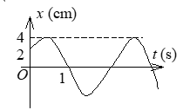7、一简谐振动曲线如图所示．则振动周期是 ［ B ］

(A) 2.62 s (B) 2.40 s (C) 2.20 s (D) 2.00 s

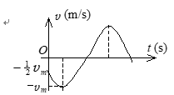8、用余弦函数描述一简谐振子的振动．若其速度-时间（*v* - *t*）关系曲线如图所示，则振动的初相位为 ［ A ］

(A) *π*/6 (B) *π*/3 (C) *π*/2 (D) 2*π*/3 (E) 5*π*/6

9、弹簧振子在光滑水平面上作简谐振动时，弹性力在半个周期内所作的功为 ［ D ］

(A) *kA*2 (B)  (C)  (D) 0

10、一弹簧振子作简谐振动，当其偏离平衡位置的位移的大小为振幅的 1/4 时，其动能为振动总能量的 ［ E ］

(A) 7/16 (B) 9/16 (C) 11/16 (D) 13/16 (E) 15/16

11、一物体作简谐振动，振动方程为．则该物体在 *t* = 0 时刻的动能与 *t* = *T*/8（*T*为振动周期）时刻的动能之比为： ［ D ］

(A) 1:4 (B) 1:2 (C) 1:1 (D) 2:1 (E) 4:1

12、机械波的表达式为 *y* = 0.03cos6*π*(*t* + 0.01*x* ) (SI) ，则［ B ］

(A) 其振幅为 3 m (B) 其周期为 1/3 s (C) 其波速为 10 m/s (D) 波沿 *x* 轴正向传播

13、已知一平面简谐波的表达式为 （*a*、*b*为正值常量），则 ［ D ］

(A) 波的频率为*a* (B) 波的传播速度为 *b*/*a* (C) 波长为*π* / *b* (D) 波的周期为2*π* / *a*

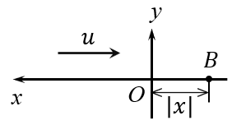14、如图所示，有一平面简谐波沿 *x* 轴负方向传播，坐标原点 *O* 的振动规律为，则 *B* 点的振动方程为 ［ C ］

(A)  (B) 

(C)  (D) 

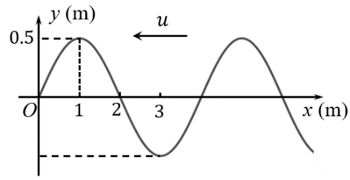15、一沿 *x* 轴负方向传播的平面简谐波在 *t* = 2 s 时的波形曲线，如图所示，则原点 *O* 的振动方程为［ C ］

(A)  (SI) (B)  (SI)

(C)  (SI) (D)  (SI)

16、一平面简谐波在弹性媒质中传播，在某一瞬时，媒质中某质元正处于平衡位置，此时它的能量是 ［ C ］

(A) 动能为零，势能最大 (B) 动能为零，势能为零

(C) 动能最大，势能最大 (D) 动能最大，势能为零

17、一平面简谐波沿 *Ox* 正方向传播，波动表达式为  (SI)，该波在 *t* = 0.5 s时刻的波形图是 ［ B ］

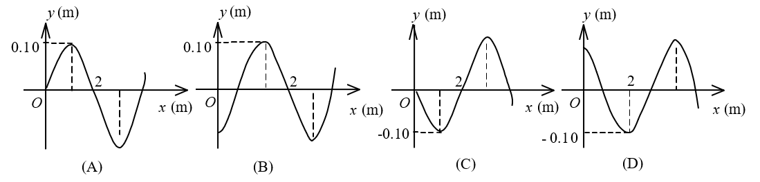

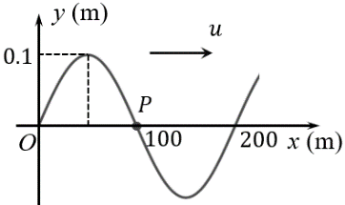18、图示一简谐波在 *t* = 0时刻的波形图，波速 *u* = 200 m/s，则 *P*处质点的振动速度表达式为 ［ A ］

(A)  (B) 

(C)  (D) 

19、如图所示，*S*1 和 *S*2 为两相干波源，它们的振动方向均垂直于图面，发出波长为 *λ* 的简谐波，*P* 点是两列波相遇区域中的一点，已知 $\overline{S_{1}P}=2λ$， $\overline{S_{2}P}=2.2λ$，两列波在 *P* 点发生相消干涉． 若 *S*1 的振动方程为 ，则 *S*2 的振动方程为 ［ D ］

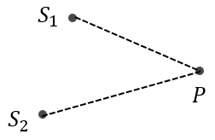(A)  (B) 

(C)  (D) 

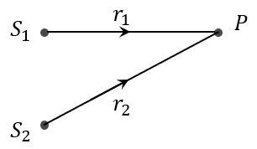20、如图所示，两列波长为 *λ* 的相干波在*P*点相遇．波在*S*1点振动的初相是 ，*S*1到*P*点的距离是 *r*1；波在 *S*2 点的初相是，*S*2 到 *P* 点的距离是 *r*2，以 *k* 代表零或正、负整数，则 *P* 点是干涉极大的条件为：［ D ］

(A)  (B) 

(C)  (D) 

21、设声波在媒质中的传播速度为 *u*，声源的频率为 $ν_{s}$．若声源 *S* 不动，而接收器 *R* 相对于媒质以速度**沿着 *S*、*R* 连线向着声源 *S* 运动，则位于 *S*、*R* 连线中点的质点 *P* 的振动频率为 ［ A ］

(A)  (B)  (C)  (D) 

22、一机车汽笛频率为 750 Hz，机车以时速 90 公里远离静止的观察者．观察者听到的声音的频率是（设空气中声速为 340 m/s）．［ B ］

(A) 810 Hz (B) 699 Hz (C) 805 Hz (D) 695 Hz

23、、在相同的时间内，一束波长为*λ*的单色光在空气中和在玻璃中 [ C ]

(A) 传播的路程相等，走过的光程相等 (B) 传播的路程相等，走过的光程不相等

(C) 传播的路程不相等，走过的光程相等 (D) 传播的路程不相等，走过的光程不相等

24、如图所示，*S*1、*S*2为两个光源，它们到*P*点的距离分别为*r*1和 *r*2，路径*S*1*P*垂直穿过一块厚度为*t*1，折射率为*n*1的介质板，路径*S*2*P*垂直穿过厚度为*t*2，折射率为*n*2的另一介质板，其余部分可看作真空，这两条路径的光程差等于 [ B ]

(A) (*r*2 + *n*2 *t*2) − (*r*1 + *n*1 *t*1) (B) [*r*2 + ( *n*2 − 1)*t*2] − [*r*1 + (*n*1 − 1)*t*1]

(C) (*r*2 − *n*2 *t*2) − (*r*1 − *n*1 *t*1) (D) *n*2 *t*2 − *n*1 *t*1

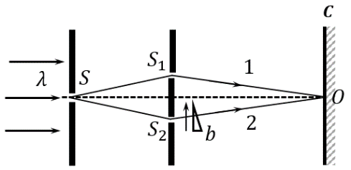25、如图所示，用波长为*λ*的单色光照射双缝干涉实验装置，若将一折射率为*n*、劈尖角为*α* 的透明劈尖*b*插入光线2中，则当劈尖*b*缓慢地向上移动时(只遮住*S*2) ，屏*C*上的干涉条纹：[ A ]

(A) 间隔不变，向下移动 (B) 间隔变小，向上移动

(C) 间隔变大，向下移动 (D) 间隔不变，向上移动

26、用单色光做杨氏双缝实验，如现将折射率*n* = 1.5的薄透明玻璃片盖在下侧缝上，此时中央明纹的位置将：[ B ]

(A) 向上平移且条纹间距不变 (B) 向下平移，且条纹间距不变

(C) 不移动，但条纹间距改变 (D) 向上平移，且间距改变

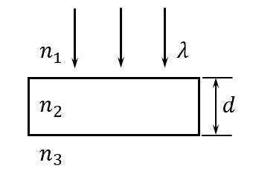27、波长为*λ*的单色光垂直入射到厚度为*e*的平行膜上，如图若反射光消失，则当*n*1＜*n*2＜*n*3时,应满足条件(1)；当*n*1*＜n*2*＞n*3时应满足条件(2). 条件(1)，条件(2)分别是：[ C ]

(A) (1) 2*ne* = *kλ*, (2) 2*ne* = *kλ*

(B) (1) 2*ne* = *kλ* + *λ*/2, (2) 2*ne* = *kλ*+*λ*/2

(C) (1) 2*ne* = *kλ* − *λ*/2, (2) 2*ne* = *kλ*

(D) (1) 2*ne* = *kλ*, (2) 2*ne* = *kλ* − *λ*/2

28、在照相机镜头的玻璃片上均匀镀有一层折射率*n*小于玻璃的介质薄膜，以增强某一波长*λ* 的透射光能量. 假设光线垂直入射，则介质膜的最小厚度应为：[ D ]

(A)  (B)  (C)  (D) 

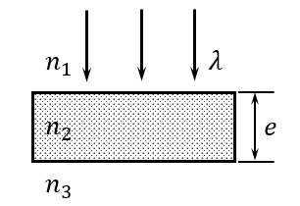29、如图所示，波长为*λ*的平行单色光垂直入射在折射率为*n*2的薄膜上，经上下两个表面反射的两束光发生干涉。若薄膜厚度为*e*，而且*n*1 > *n*2 > *n*3，则两束反射光在相遇点的相位差为 [ A ]

(A)  (B) 

(C)  (D) 

30、在图示三种透明材料构成的牛顿环装置中，用单色光垂直照射，在反射光中看到干涉条纹，则在接触点*P*处形成的圆斑为 [ D ]

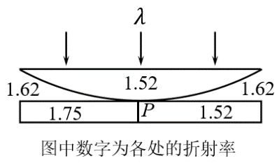(A) 全明 (B) 全暗

(C) 右半部明，左半部暗 (D) 右半部暗，左半部明

31、若把牛顿环装置，由空气搬入水中，则干涉条纹 [ C ]

(A) 中心暗斑变成亮斑 (B) 变疏 (C) 变密 (D) 间距不变

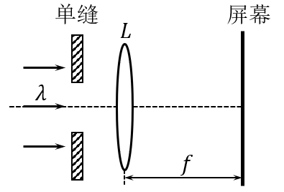32、在如图所示的单缝夫琅禾费衍射实验中，若将单缝沿透镜光轴方向向透镜平移，则屏幕上的衍射条纹 [ C ]

(A) 间距变大 (B) 间距变小

(C) 不发生变化 (D) 间距不变，但明暗条纹的位置交替变化



33、在如图所示的单缝的夫琅禾费衍射实验中，将透镜*L*2沿垂直于光的入射方向(沿图中的*x*方向)稍微平移，则 [ A ]

(A) 衍射条纹移动，条纹宽度不变

(B) 衍射条纹移动，条纹宽度变动

(C) 衍射条纹中心不动，条纹变宽

(D) 衍射条纹不动，条纹宽度不变

34、一束平行单色光垂直入射在光栅上，当光栅常数(*a*+*b*)为下列哪种情况时(*a*代表每条缝的宽度)，*k*=3、6、9等级次的主极大均不出现 [ B ]

(A) *a* + *b=*2*a* (B) *a* + *b=*3*a* (C) *a* + *b=*4*a* (D) *a* + *b=*6*a*

35、波长为400nm的光垂直投射到每厘米6000条刻线的光栅上，则最多能观察到级数是 [ D ]

(A) 3级 (B) 2级 (C) 5级 (D) 4级

36、有两只对准的钟，一只留在地面上，另一只带到以速率作匀速直线飞行的飞船上，则下列说法正确的是：[ D ]

(A) 飞船上人看到自己的钟比地面上的钟慢 (B) 地面上人看到自己的钟比飞船上的钟慢

(C) 飞船上人觉得自己的钟比原来慢了 (D) 地面上人看到自己的钟比飞船上的钟快

37、关于同时性的以下结论中，正确的是： [ C ]

(A) 在一惯性系同时发生的两个事件，在另一惯性系一定不同时发生

(B) 在一惯性系不同地点同时发生的两个事件，在另一惯性系一定同时发生

(C) 在一惯性系同一地点同时发生的两个事件，在另一惯性系一定同时发生

(D) 在一惯性系不同地点不同时发生的两个事件，在另一惯性系一定不同时发生

38、一刚性直尺固定在惯性系 $S'$ 系中，它与 $x'$ 轴夹角 $α=45°$，另有一惯性系系，以速度相对 $S'$ 系沿 $x'$ 轴作匀速直线运动，则在系中测得该尺与轴夹角为: [ C ]

(A) $α=45°$ (B) $α<45°$ (C) $α>45°$ (D) 由相对运动速度方向确定

39、当飞船从地球旁边飞过时，其速度方向与地面平行，大小为．宇航员手握米尺，并将尺从平行与飞船的运动方向转到垂直方向．问宇航员会发现什么? [ C ]

(A) 米尺变短 (B) 米尺变长 (C) 米尺不变 (D) 米尺变为原来的一半

40、康普顿效应的主要特点是 [ D ]

(A) 散射光的波长均比入射光的波长短，且随散射角增大而减小，但与散射体的性质无关

(B) 散射光的波长均与入射光的波长相同，与散射角、散射体性质无关

(C) 散射光中既有与入射光波长相同的，也有比入射光波长长的和比入射光波长短的．这与散射体性质有关

(D) 散射光中有些波长比入射光的波长长，且随散射角增大而增大，有些散射光波长与入射光波长相同．这都与散射体的性质无关

41、由氢原子理论知，当大量氢原子处于 *n* = 3 的激发态时，原子跃迁将发出：[ C ]

(A) 一种波长的光 (B) 两种波长的光 (C) 三种波长的光 (D) 连续光谱

42、根据玻尔氢原子理论，氢原子中的电子在第一和第三轨道上运动时速度大小之比 *v*1 / *v*3 是 [ C ]

(A) 1/9 (B) 1/3 (C) 3 (D) 9

43、下列各组量子数中，哪一组可以描述原子中电子的状态？[ B ]

(A) *n* = 2，*l* = 2，*ml* = 0，*ms* = 1/2 (B) *n* = 3，*l* = 1，*ml* = −1，*ms* = −1/2

(C) *n* = 1，*l* = 2，*ml* = 1，*ms* = 1/2 (D) *n* = 1，*l* = 0，*ml* = 1，*ms* = −1/2

44、有下列四组量子数：

(1) *n* = 3，*l* = 2，*ml* = 0，*ms* = 1/2 (2) *n* = 3，*l* = 3，*ml* = 1，*ms* = 1/2

(3) *n* = 3，*l* = 1，*ml* = −1，*ms* = −1/2 (4) *n* = 3，*l* = 0，*ml* = 0，*ms* = −1/2

其中可以描述原子中电子状态的 [ C ]

(A) 只有(1)和(3) (B) 只有(2)和(4) (C) 只有(1)、(3)和(4) (D) 只有(2)、(3)和(4)

45、氢原子中处于 3d 量子态的电子，描述其量子态的四个量子数 (*n*，*l*，*ml*，*ms*) 可能取的值为 [ D ]

(A) (3，0，1，−1/2) (B) (1，1，1，−1/2)

(C) (2，1，2，−1/2) (D) (3，2，0，−1/2)

**二、填空题**



46、一简谐振动曲线如图所示，则由图可确定在 *t* = 2 s 时刻质点的位移

为 __________0__________，速度为_________0.0942m/s _________．

47、一物体同时参与同一直线上的两个简谐振动：， ， 合成振动的振幅为________2__________cm．

48、两个同方向同频率的简谐振动： (SI) ，  (SI) 它们的合振幅是_____0.05______m．

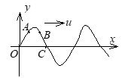

49、一个余弦横波以速度 *u* 沿 *x* 轴正向传播，*t* 时刻波形曲线如图所示．

试分别指出图中*A*，*B*，*C*各质点在该时刻的运动方向．

*A* 向下 ；*B* 向上 ；*C* 向上 ．

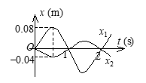51、图中所示为两个简谐振动的振动曲线．若以余弦函数表示这两个振动的合成结果，则合振动的方程为 0.04cos(πt-π/2) (SI)

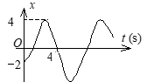

52、一质点作简谐振动．其振动曲线如图所示．根据此图，它的周期 *T* =____48/7 s_______，用余弦函数描述时初相 *φ* =____-2π/3_______．

53、一平面简谐波的表达式为，其角频率 $ω=$ 125rad/s ，波速 *u* = 338m/s ，波长 $λ=$ 17m ．

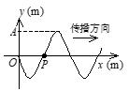

54、图示一平面简谐波在*t* = 2 s时刻的波形图，波的振幅为0.2 m，周期为4 s，则图中*P*点处质点的振动方程为__y=0.2cos(πt/2-π/2) (SI)______．

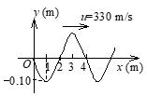

55、图为 *t* = *T* / 4 时一平面简谐波的波形曲线，则其波的表达式为

___y=0.1cos(165πt-πx/2+π) (SI)______________．

56、一平面简谐波沿*x*轴负方向传播．已知 $x=-1 m$ 处质点的振动方程为： ，若波速为 *u*，则此波的表达式为____y=Acos{ω[ t+ (x+1) /u]+φ}_____________________．

57、两个相干点波源 *S*1 和 *S*2，它们的振动方程分别是  和。波从*S*1 传到 *P* 点经过的路程等于 2 个波长，波从 *S*2 传到 *P* 点的路程等于 7/2 个波长。设两波波速相同，在传播过程中振幅不衰减，则两波传到*P*点的振动的合振幅为 2A 。

58、波的相干条件： 同频 ； 同振动方向 ； 恒定相位差 .

59、如图 *S*1、*S*2为双缝, *S*是单色缝光源，当*S*沿平行于*S*1、和*S*2的连线向上作微小移动时, 中央明条纹向 下 移动.（填上、下）

*S*1

*S*2

*S*

屏

60、把厚度为6 µm的玻璃插入双缝干涉实验的一束光路中，光屏上原来第5级亮条纹所在的位置变为中央亮条纹，已知光波的波长为600 nm，试求插入玻璃片的折射率 1.5 .

61、一束波长为 *λ* 的单色光由空气垂直入射到折射率为*n* 的透明薄膜上，透明薄膜放在空气中，要使透射光得到干涉加强，则薄膜最小的厚度为 λ /(2n) .

62、一束白光垂直照射厚度为0.4 μm的玻璃片，玻璃的折射率为1.50，在反射光中看见光的波长是 480nm .

63、将波长为*λ*的平行单色光垂直投射于一狭缝上，若对应于衍射图样的第一级暗纹位置的衍射角的绝对值为*θ*，则缝的宽度等于 λ / θ．

64、某单色光垂直入射到一个每毫米有800 条刻线的光栅上，如果第一级谱线的衍射角为30°，则入射光的波长应为 625nm ．

65、波长为500 nm的平行单色光垂直入射在光栅常数为2×10−3 mm的光珊上，缝宽度为1×10−3 mm，屏上将出现 5 条明条纹．

66、马吕斯定律的数学表达式为*I* = *I*0 cos2 *α*．式中*I*为通过检偏器的透射光的强度；*I*0为入射 线偏振光 的强度；*α*为入射光光(矢量)振动方向和检偏器 偏振化 方向之间的夹角．

67、使光强为*I*0的自然光依次垂直通过三块偏振片*P*1，*P*2和*P*3．*P*1与*P*2的偏振化方向成45°角，*P*2与*P*3的偏振化方向成45°角．则透过三块偏振片的光强*I*为  *I*0/8 ．

68、单缝衍射暗纹条件  *a* sin*φ= kλ ，* 暗纹的衍射角应满足的公式是*φ* 等于 *kλ / a* ．

69、当波长为300 nm的光照射在某金属表面时，光电子的能量范围从 0 到 4.0×10−19 J．在作上述光电效应实验时遏止电压为 |*Ua*| =__2.5___V；此金属的红限频率*ν*0 = _3.97×1014_______Hz．

70、康普顿散射中，当散射光子与入射光子方向成夹角 *φ =*_180°______时，散射光子的频率小得最多；当 *φ =*_______0°_____ 时，散射光子的频率与入射光子相同．

71、设大量氢原子处于*n* = 4的激发态，它们跃迁时发射出一簇光谱线．这簇光谱线最多可能有 __6__ 条,其中最短的波长是 __97.5_ nm. 氢原子基态的电离能是 ___13.6__eV． 电离能为 +0.544 eV 的激发态氢原子，其电子处在 *n* =____5_____ 的轨道上运动．

72、若处于基态的氢原子吸收了一个能量为 *hν* = 15 eV 的光子后其电子成为自由电子，该自由电子的速度 *v* ＝___7×105 m/s____________

73、根据玻尔理论，氢原子中的电子在 *n* = 2 的轨道上运动时其角动量的大小为______ *h/π*________.

74、泡利不相容原理的内容是____在同一个原子中，不能有两个或两个以上的电子拥有完全相同的四个量子数______．

**三、计算题**

75、一质量为0.20 kg的质点作简谐振动，其振动方程为  (SI)．求：

(1) 质点的初速度；3m/s (2) 质点在正向最大位移一半处所受的力．-1.5N

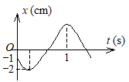

76、 已知某简谐振动的振动曲线如图所示， 求此简谐振动的振动方程。x= 0.02cos(4πt/3 + 2π/3) (SI)

77、质量*m* = 10 g的小球与轻弹簧组成的振动系统，按  的规律作自由振动，式中*t*以秒作单位，*x*以厘米为单位，求：

(1) 振动的角频率、周期、振幅和初相； (2) 振动的速度、加速度的数值表达式；

(1) 角频率：8 $π$、周期：0.25s、振幅：0.5m、初相： $π/3$

(2)速度： $v=-4π\sin{(8πt+π/3)}$、加速度： $a=-32π^{2}\cos{(8πt+π/3)}$

78、质量为 2 kg 的质点，按方程  (SI) 沿着*x*轴振动．求：

(1) *t* = 0时，作用于质点的力的大小； (2) 作用于质点的力的最大值和此时质点的位置．

(1) $F=5N$ (2) $F_{max}=10N$ 此时质点位置： $x=±0.2$ m

79、一物体质量为0.25 kg，在弹性力作用下作简谐振动，弹簧的劲度系数*k* = 25 N·m-1，如果起始振动时具有势能0.06 J和动能0.02 J，求

(1) 振幅； (2) 动能恰等于势能时的位移； (3) 经过平衡位置时物体的速度．

(1) A=0.08m (2) $x≈ ±0.057$ m (3) $v=0.8$ m/s

80、一质量为10 g的物体作简谐振动，其振幅为 2 cm，频率为 4 Hz，*t* = 0 时位移为 *x* = −2 cm，初速度为零．求：

(1) 振动表达式； (2) *t* = 1/4 s 时物体所受的作用力．

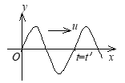(1) $x=0.02\cos{(8πt+π)}$ (SI) (2) $F≈0.126$ N

81、一平面简谐波沿*x*轴正向传播，其振幅为 *A*，频率为 $ν$，波速为*u*．

设 *t* = *t*＇时刻的波形曲线如图所示．求

(1) *x* = 0处质点振动方程； (2) 该波的表达式．

(1) $y=A\cos{(2πνt-2πνt^{'}+π/2)}$

(2) $y=A\cos{(2πνt-2πxν/u-2πνt^{'}+π/2)}$

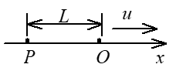82、如图所示，一平面简谐波沿*Ox*轴正向传播，波速大小为 *u*，若 *P* 处质点的振动方程为 ，求

(1) *O* 处质点的振动方程；(2) 该波的波动表达式； (3) 与 *P* 处质点振动状态相同的那些质点的位置．

(1) $y=A\cos{(ωt+φ-2π\frac{L}{λ})}$

(2) $y=A\cos{(ωt+φ-2π\frac{L+x}{λ})}$

(3) $x=k\frac{2πu}{ω}-L$（k是整数）

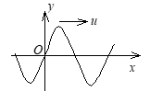83、一平面简谐波沿*x*轴正向传播，其振幅和角频率分别为 *A* 和 *ω* ，波速为*u*，设 *t* = 0 时的波形曲线如图所示．

(1) 写出此波的表达式．

(2) 求距*O*点分别为 *λ*/8和 3*λ*/8 两处质点的振动方程．

(3) 求距*O*点分别为 *λ*/8和 3*λ*/8 两处质点在 *t* = 0 时的振动速度．

(1) $y=A\cos{[ω\left(t-\frac{x}{u}\right)+\frac{π}{2}]}$

(2) 距O点 $λ/8$ 处： $y=A\cos{(ωt+π/4)}$；距O点 $3λ/8$ 处： $y=A\cos{(ωt-π/4)}$

(3) 距O点 $λ/8$ 处： $v=-\frac{\sqrt{2}}{2}ωA$；距O点 $3λ/8$ 处： $v=\frac{\sqrt{2}}{2}ωA$

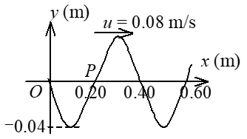84、图示一平面简谐波在*t* = 0 时刻的波形图，求：

(1) 该波的波动表达式；(2) *P*处质点的振动方程．

(1) $y=0.04\cos{(0.4πt-5πx-\frac{π}{2})}$ (SI)

(2) $y=0.04\cos{(0.4πt+\frac{π}{2})}$ (SI)

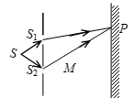85. 如图所示，在双缝干涉实验中， $SS_{1}={SS}_{2}$，用波长为的单色光照*S*，通过空气后在屏幕*E*上形成干涉条纹. 已知点*P*处为第3级干涉明条纹，求 $S_{1}$ 和 $S_{2}$ 到点*P*的光程差。若整个装置放于某种透明液体中，点*P*为第4级干涉明条纹，求该液体的折射率.

(1) $Δ=3λ$ (2) $n≈1.33$

86、用很薄的云母片（*n* = 1.58）覆盖在双缝实验中的一条缝上，这时屏幕上的零级明条纹移到原来的第七级明条纹的位置上. 如果入射光波长为550 nm，试问此云母片的厚度为多少？ $e=6638 nm$

87、 波长为 *λ* = 600 nm的单色光垂直入射到置于空气中的平行薄膜上，已知膜的折射率*n* = 1.54，

求：(1) 反射光最强时膜的最小厚度；(2) 透射光最强时膜的最小厚度.

(1) $97.4 nm$ (2) $194.8 nm$

88、波长为500nm的单色光垂直照射到由两块光学平玻璃构成的空气劈尖上，在观察反射光的干涉现象中，距劈尖棱边 *l* = 1.56cm的*A*处是从棱边算起的第四条暗条纹中心.

(1) 求此空气劈尖的劈尖角*θ*. $4.8×{10}^{-5}$ rad

(2) 改用600 nm的单色光垂直照射到此劈尖上仍观察反射光的干涉条纹，*A*处是明条纹，还是暗条纹？ 明纹

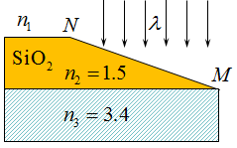

89、欲测定SiO2的厚度，通常将其磨成图示劈尖状，然后用光的干涉方法测量，若以*λ* = 480 nm光垂直入射，看到五条暗纹，且第五条位于*N*处，问该膜厚为多少. 720 nm

90、一束平行光垂直入射到某个光栅上，该光束有两种波长的光，*λ*1 = 440 nm，*λ*2 = 660 nm。实验发现，两种波长的谱线(不计中央明纹)第二次重合于衍射角 *φ=*60° 的方向上．求此光栅的光栅常数*d*．3048 nm

91、一衍射光栅，每厘米200条透光缝，每条透光缝宽为*a =* 2×10−3 cm，在光栅后放一焦距*f =* 1 m的凸透镜，现以*λ =* 600 nm的单色平行光垂直照射光栅，求：

(1) 透光缝*a*的单缝衍射中央明条纹宽度为多少？ 6 cm

(2) 在该宽度内，有几个光栅衍射主极大？ 5个

92、用钠光(*λ*=589.3 nm)垂直照射到某光栅上，测得第三级光谱的衍射角为60°．

(1) 若换用另一光源测得其第二级光谱的衍射角为30°，求后一光源发光的波长； 680 nm

(2) 若以白光(400 nm ~760 nm) 照射在该光栅上，求其第二级光谱的张角．0.294 rad

93、强度为*I*0的自然光入射到两个互相重叠的偏振片上，如果透射光强为

(1) 透射光最大强度的三分之一，求两个偏振片偏振化方向间的夹角；0.955 rad

(2) 入射光强度的三分之一，两个偏振片偏振化方向间的夹角是多少? 0.615 rad

94、光电管的阴极用逸出功为 *W* = 2.2 eV的金属制成，今用一单色光照射此光电管，阴极发射出光电子，测得遏止电势差为| *Ua* | = 5.0 V，试求：

(1) 光电管阴极金属的光电效应红限波长； (2) 入射光波长．

(1) $λ_{0}≈565 nm$ (2) $λ≈173 nm$

95、以波长为 *λ =* 0.200 μm的单色光照射一铜球，铜球能放出电子．现将此铜球充电，试求铜球的电势达到多高时不再放出电子？(铜的逸出功为*W* = 4.10 eV) $U_{0}≈2.12 V$

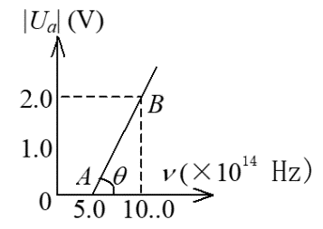

96、 图中所示为在一次光电效应实验中得出的曲线

(1) 求证：对不同材料的金属，*AB*线的斜率相同． $k=\frac{h}{e}$

(2) 由图上数据求出普朗克恒量*h*． $h=6.4×{10}^{-34} (SI)$

97、用单色光照射某一金属产生光电效应，如果入射光的波长从 *λ*1 = 400 nm减到 *λ*2= 360 nm，遏止电压改变多少？数值加大还是减小？ $ΔU_{0}=-0.345 eV$ 数值减小

98、已知钾的逸出功为 2.0 eV，如果用波长为 3.60×10−7 m 的光照射在钾上，求：

(1) 光电效应的遏止电压的绝对值 |*Ua*|；

(2) 从钾表面发射出电子的最大速度*v*max．

**四、简答题**

99、请解释一下什么是光的衍射现象？并举例单缝衍射的实际应用。

100、请解释牛顿环干涉的基本原理，并举例牛顿环干涉的实际用途。

101、请解释劈尖干涉的基本原理，并举例劈尖干涉的实际应用。

102、请解释多普勒频移的基本原理，并举例多普勒频移的实际应用。

103、请解释光电倍增管的基本工作原理。